WorkShop 2 “การไหลของข้อมูล (ตัวแปร) ในโปรแกรม :DATA FLOW DETECTIVE WORKSHOP
รหัสนักศึกษา | ชื่อนักศึกษา | รูปภาพนักศึกษา
66040233126 | นายวีรพงศ์ วงศ์ชารี | 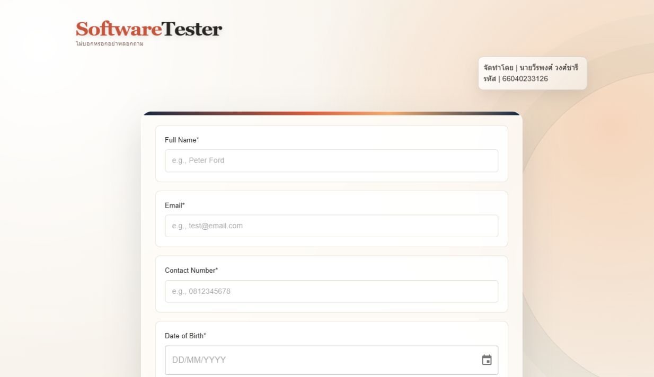

รูปแบบงาน: งานเดี่ยว (Individual Work)
กติกาสำคัญ
1) ไม่ต้องพยายามจำคำศัพท์ทั้งหมดก่อนลงมือทำ
2) ใช้ Source Code ของระบบที่ตนเองพัฒนาหรือได้รับมอบหมาย
3) ทุกข้อที่ตอบควรมีหลักฐานจาก Source Code / การทดลอง / ภาพหน้าจอ
4) หน้า 20–24 เป็น Case Study ของไฟล์บทเรียน ให้เปิดเมื่ออาจารย์สั่ง เพื่อไม่ให้เห็นคำตอบตัวอย่างล่วงหน้า

ข้อกำหนด - ให้นักศึกษานำรูปภาพเว็บไซต์ที่พัฒนาขึ้นมาใส่ที่ตารางด้านล่าง

จาก Source Code -> Data Flow -> Def-Use Path -> Test Case
ภารกิจของวันนี้
ให้นักศึกษานำประสบการณ์จากการทำงานในบทบาท Developer และ Tester มาต่อยอดเป็นการทดสอบที่มอง “การไหลของข้อมูลในโปรแกรม” โดยใช้ตัวแปรจริงจาก Source Code ของระบบที่ตนเองพัฒนาขึ้น
กระบวนการเรียนรู้: TRY -> THINK -> DISCOVER -> NAME -> APPLY

ภาพรวมใบงาน
Mission | นักศึกษาจะทำอะไร | หน้าหลักของไฟล์ | ผลงานที่ต้องได้
MISSION 1  FIND THE DATA | เลือกตัวแปรจริงจาก Source Code แล้วหา “จุดที่กำหนดค่า” และ “จุดที่นำค่าไปใช้” | หน้า 6–7, 11–12 | Def/Use Table + ทำเครื่องหมายใน Source Code
MISSION 2  TRACE THE DATA | ติดตามการไหลของตัวแปร สร้าง Data Flow อย่างง่าย และหา Def-Use Path | หน้า 3–4, 8, 13–17 | Data Map + Mini DFG + Def-Use Pair + Paths
MISSION 3  TEST THE PATH | เปลี่ยน Path ให้เป็น Test Case แล้วนำไปทดสอบระบบจริง | หน้า 18–19 และ 20–24 เมื่ออาจารย์สั่ง | Test Case + Evidence + PASS/FAIL + Bug Report/Re-test (ถ้ามี)
จำง่าย
Developer = สร้างระบบ
Tester = พิสูจน์พฤติกรรมของระบบ
Data Flow Tester = ติดตามว่า “ข้อมูลถูกกำหนดค่าและถูกนำไปใช้อย่างไร”

MISSION 1 — FIND THE DATA
เป้าหมาย: ค้นหาว่า “ข้อมูลของตัวแปรหนึ่งตัว” เริ่มต้นที่ไหน และถูกนำไปใช้ที่ไหน

STEP 1 เลือกตัวแปรจริง
เลือกตัวแปร 1 ตัวจาก Source Code ของเว็บไซต์/โปรแกรมที่คุณกำลังทดสอบ
ชื่อตัวแปร: v.phone / values.phone ชนิดข้อมูล: String
เหตุผลที่เลือกตัวแปรนี้:
เลือก v.phone เพราะรับค่าจากผู้ใช้โดยตรง และมีเส้นทาง Def → ตรวจสอบความถูกต้อง → แสดงข้อผิดพลาดหรือให้ส่งฟอร์มต่อได้ชัดเจน
________________________________________________________________________________

STEP 2 หา Def และ Use
เปิดไฟล์ Chap6-Structural Test_DFT.pdf ที่หน้า 6–7 เพื่อทำความเข้าใจ Define / Use ก่อน จากนั้นกลับมาที่ Source Code ของตนเอง
ลำดับ/บรรทัด | เกิดอะไรขึ้นกับตัวแปร? | ฉันจัดเป็น | หลักฐาน/เหตุผล
constants/formOptions.js:8 | createInitialForm กำหนด phone = '' | Def | เป็นค่าเริ่มต้นของข้อมูล phone
App.jsx:91–92 | set('phone', x) เรียก setV เพื่อกำหนดค่าใหม่ให้ phone | Def | ข้อมูลเบอร์โทรจากผู้ใช้ถูกบันทึกใน state
App.jsx:332 | TextField อ่าน value={v.phone} เพื่อแสดงในช่องกรอก | Use | นำค่าไปแสดงผล (C-use)
App.jsx:341 | onChange อ่าน e.target.value แล้วส่งเข้า set('phone', ...) | Use / Def | ใช้ค่าที่ผู้ใช้พิมพ์ แล้วกำหนดค่าใหม่ให้ phone
validateForm 21–25 | อ่าน values.phone เพื่อตรวจว่าง รูปแบบ และจำนวนตัวเลข | Use | ใช้ในเงื่อนไข (P-use) เพื่อเลือกผลลัพธ์

STEP 3 แยก P-use / C-use
เปิดหน้า 11–12 ของไฟล์ แล้วลองจัดประเภท Use ที่พบใน Source Code ของคุณ
ตำแหน่ง | ตัวแปร | P-use หรือ C-use? | เหตุผลสั้น ๆ
App.jsx:332 | v.phone | C-use | ใช้เป็นค่า value ของ TextField เพื่อแสดงเบอร์โทร
validateForm 21 | values.phone | P-use | ตรวจว่าเบอร์โทรว่างหรือไม่ด้วย if
validateForm 22 | values.phone | P-use | ตรวจความยาว อักขระที่อนุญาต และการมีตัวเลข
validateForm 24 | values.phone | P-use | นับตัวเลขแล้วเปรียบเทียบว่าครบ 10 หลักหรือไม่
ค่าของ v.phone เดินทางจากช่องกรอกไปยัง state แล้วถูกตรวจด้วยเงื่อนไข ก่อนนำผลไปกำหนดข้อความผิดพลาดและการส่งฟอร์ม
________________________________________________________________________________
________________________________________________________________________________
________________________________________________________________________________

MISSION 2 — TRACE THE DATA
เป้าหมาย: เปลี่ยนจากการมอง Source Code เป็นรายบรรทัด -> มอง “เส้นทางของข้อมูล”

STEP 1 วาด Data Map อย่างง่าย
ยังไม่ต้องวาด DFG แบบเป็นทางการ ให้เริ่มจากลูกศรแสดงการเดินทางของตัวแปร
ตัวอย่างรูปแบบการเขียน (ไม่ใช่คำตอบของระบบคุณ)
Def -> Use -> Use -> Use
เช่น จุดที่กำหนดค่า -> จุดที่ตรวจสอบ -> จุดที่คำนวณ/แสดงผล
วาด Data Map ของตัวแปรที่เลือกลงในพื้นที่ด้านล่าง
Data Map: TextField onChange → set('phone', e.target.value) → setV({ ...v, phone: x }) → v.phone → validateForm(v) → errors.phone → FieldSection / Snackbar
________________________________________________________________________________
________________________________________________________________________________
________________________________________________________________________________
________________________________________________________________________________
________________________________________________________________________________
________________________________________________________________________________
________________________________________________________________________________

STEP 2 เรียนรู้ Data Flow Testing
เปิดหน้า 3–4 ของไฟล์ Chap6 เพื่อค้นหาว่า Data Flow Testing สนใจอะไร จากนั้นตอบด้วยภาษาของตนเอง
คำถาม | คำตอบของฉัน
Data Flow Testing มองอะไรในโปรแกรม? | ติดตามว่าค่าของตัวแปรถูกกำหนดที่ใด ถูกใช้ที่ใด และเดินทางผ่านเส้นทางใดในโปรแกรม
ทำไมการติดตามตัวแปรจึงช่วยในการทดสอบ? | ช่วยสร้าง Test Case จากจุดที่ข้อมูลเปลี่ยนค่าและจุดที่ข้อมูลถูกตรวจสอบ จึงพบกรณีขอบเขตหรือเงื่อนไขที่พลาดได้

STEP 3 เรียนรู้ Def-Use Pair และ Def-Clear Path
เปิดหน้า 8 ของไฟล์ แล้วนำแนวคิดมาจับคู่ Def กับ Use ของตัวแปรที่คุณเลือก
Def จุดที่ | Use จุดที่ | เป็น Def-Use Pair หรือไม่? | เหตุผล
D1: createInitialForm phone = '' | U1: TextField value={v.phone} | ใช่ | ค่าเริ่มต้นถูกอ่านเพื่อแสดงช่องกรอก
D1: createInitialForm phone = '' | U2: validateForm ตรวจค่าว่าง | ใช่ | ไม่มีการกำหนด phone ใหม่ก่อนตรวจ
D2: set('phone', x) | U3: TextField value={v.phone} | ใช่ | ค่าที่กรอกถูกแสดงกลับในช่องเดิม
D2: set('phone', x) | U4: validateForm ตรวจรูปแบบ | ใช่ | ค่าจาก input ถูกใช้ในเงื่อนไข validation

MISSION 2 — TRACE THE DATA (ต่อ)

STEP 4 ค้นหา “3 ขั้นตอน” ของ Data Flow Testing
เปิดหน้า 13 ของไฟล์ แล้วสรุป 3 ขั้นตอนด้วยคำของคุณเอง
ขั้นตอน | สิ่งที่ฉันเข้าใจ
1 | สร้าง Data Flow Graph จากโค้ด และระบุโหนด Def, C-use และ P-use
2 | หา Def-Use Paths ที่เชื่อมจากการกำหนดค่าไปยังจุดที่ใช้ค่า โดยไม่มีการกำหนดค่าซ้ำระหว่างทาง
3 | ออกแบบ Test Case จากแต่ละ Path แล้วเปรียบเทียบ Expected Result กับ Actual Result

STEP 5 สร้าง Mini Data Flow Graph (DFG)
เปิดหน้า 14–15 เพื่อดูแนวคิด DFG แล้วสร้าง DFG ของตัวแปรของคุณเอง
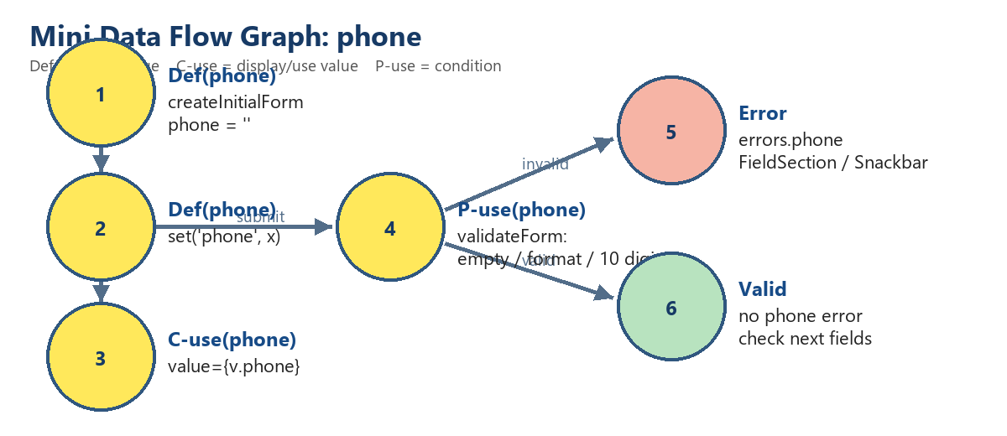

STEP 6 สร้าง Def-Use Paths
เปิดหน้า 16–17 แล้วหาเส้นทางที่เชื่อมจาก Def ไปยัง Use ตามกระแสควบคุมของโปรแกรม
Path | เส้นทางที่ฉันพบ | ชนิด Use
Path-1 | เริ่มต้น phone = '' → validateForm ตรวจค่าว่าง | P-use: !values.phone.trim()
Path-2 | กรอก 9 หลัก → set phone → นับจำนวนตัวเลข | P-use: จำนวนเลข ≠ 10
Path-3 | กรอก 10 หลัก → set phone → validation ผ่าน | P-use ทุกเงื่อนไขเป็น false
Path-4 | กรอกอักษรปน → set phone → ตรวจรูปแบบ | P-use: regex ไม่ผ่าน
คำเตือน
ไฟล์บทเรียนระบุแนวทางให้ใช้ Path ที่หาได้ไปสร้าง Test Cases ในขั้นต่อไป อย่าเหมารวมว่า “จำนวน Path = จำนวน Test Case” เป็นกฎสากลของการทดสอบทุกประเภท ให้ยึดกระบวนการและตัวอย่างตามบทเรียนนี้เป็นหลัก

MISSION 3 — TEST THE PATH
เป้าหมาย: นำ Def-Use Path ที่สร้างได้ -> เปลี่ยนเป็น Test Case -> ทดสอบระบบจริง

STEP 1 Path -> Test Data
เปิดหน้า 18–19 ของไฟล์ เพื่อดูการนำ Path ไปสร้าง Test Case
เลือกอย่างน้อย 2 Paths ของคุณ แล้วออกแบบข้อมูลทดสอบ
Test Case ID | Path | Test Data / Input | Expected Result
TC-01 | Path-1 | phone = '' | ไม่ส่งฟอร์มและแสดง ‘กรุณากรอกเบอร์โทร’
TC-02 | Path-2 | phone = '081234567' | ไม่ส่งฟอร์มและแสดง ‘กรุณากรอกเบอร์โทรให้ครบ 10 หลัก’
TC-03 | Path-3 | phone = '0812345678' | ไม่มี error ของ phone และระบบตรวจช่องบังคับถัดไป
TC-04 | Path-4 | phone = '08123abc78' | ไม่ส่งฟอร์มและแจ้งว่าใช้ได้เฉพาะตัวเลข + - และช่องว่าง

STEP 2 ลงมือทดสอบระบบจริง
นำ Test Data ไปกรอก/ส่งเข้าเว็บไซต์ของคุณ แล้วบันทึกผลที่เกิดขึ้นจริง
TC ID | Actual Result | PASS / FAIL | Evidence
TC-01 | แสดงข้อความตรงตามที่คาด และโฟกัสช่อง Phone | PASS | ภาพทดสอบ / npm test
TC-02 | แสดงข้อความให้กรอกครบ 10 หลัก และโฟกัสช่อง Phone | PASS | ภาพทดสอบ / npm test
TC-03 | ไม่มีข้อความผิดพลาดของ Phone แล้วระบบไปตรวจช่อง Date of Birth | PASS | npm test
TC-04 | แสดงข้อความแจ้งรูปแบบเบอร์โทรไม่ถูกต้อง | PASS | npm test

STEP 3 ถ้าพบ FAIL ให้ตรวจสอบว่าเป็น Bug หรือไม่
อย่าเขียนเพียงว่า “Fail = Bug” ให้เปรียบเทียบ Expected Result กับ Actual Result และตรวจสอบหลักฐาน
คำถาม | คำตอบ
Expected กับ Actual ต่างกันตรงไหน? | Expected และ Actual ตรงกันทั้ง 4 Test Cases: ข้อมูลผิดถูกปฏิเสธ ส่วนข้อมูล 10 หลักผ่าน validation ของ Phone
มีหลักฐานอะไรยืนยัน? | ผลการทดสอบอัตโนมัติ 79 กรณี และการทดสอบหน้าเว็บจริงที่แสดงข้อความ/โฟกัสในช่อง Phone
คิดว่าเป็น Defect/Bug หรือไม่? เพราะอะไร? | ไม่เป็น Defect ในเวอร์ชันปัจจุบัน เพราะผลลัพธ์ตรงตามข้อกำหนดเบอร์โทร 10 หลัก

เมื่อพบ Bug — BUG REPORT -> RE-TEST
ถ้า Test Case ใด FAIL และมีเหตุผลเพียงพอ ให้ใช้ข้อมูลจากการทดลองเขียน Bug Report
หัวข้อ | รายละเอียด
Bug ID | N/A - ไม่พบ FAIL ใน Paths ที่เลือก
Bug Title | ไม่มี Bug จากการทดสอบ v.phone ในเวอร์ชันปัจจุบัน
Test Case | TC-01 ถึง TC-04
Steps to Reproduce | ทดสอบข้อมูลว่าง, 9 หลัก, 10 หลัก และตัวอักษรปน ตาม Test Case
Expected Result | ข้อมูลผิดต้องถูกปฏิเสธ ข้อมูล 10 หลักต้องผ่าน validation
Actual Result | ผลลัพธ์ตรงตาม Expected Result ทุกกรณี
Severity / Impact | N/A
Evidence | ผล npm test 79 กรณี และภาพหน้าเว็บไซต์

RE-TEST หลังแก้ไข
รายการ | ผลการ Re-test
ใช้ Test Data เดิมหรือไม่? | ไม่ใช้ เพราะไม่พบ Bug ที่ต้องแก้ใน Path ที่เลือก
Actual Result หลังแก้ | N/A
ผลสุดท้าย | N/A - ไม่ต้อง Re-test
หลักฐาน | ผล TC-01 ถึง TC-04 เป็น PASS
เชื่อมโยงกับงานก่อนหน้า
ก่อนหน้านี้คุณทดสอบจาก “Input -> Expected -> Actual”
วันนี้คุณเพิ่มมุมมองใหม่คือ “ตัวแปร -> Def -> Use -> Path -> Test Case”
ดังนั้น Test Case ไม่ได้เกิดจากการเดาสุ่ม แต่สามารถสร้างจากโครงสร้างของโปรแกรมได้

CASE STUDY — ใช้เมื่ออาจารย์สั่ง
คำสั่งสำคัญ
ไฟล์ Chap6-Structural Test_DFT.pdf หน้า 20–24 มีตัวอย่าง Case Study ให้เปิดตามคำสั่งของอาจารย์หลังจากทำ Mission 1–3 แล้ว เป้าหมายคือ “เปรียบเทียบกระบวนการคิด” ไม่ใช่คัดลอกคำตอบ
หน้าของไฟล์ | หน้าที่ของหน้า | สิ่งที่นักศึกษาควรสังเกต
3–4 | แนวคิด Data Flow Testing | DFT สนใจการไหล/การใช้งานของข้อมูลในโปรแกรม
6–7 | Define / Use | จุดใดเป็นการกำหนดค่า และจุดใดเป็นการใช้ค่า
8 | Def-Use Pair / Def-Clear Path | การเชื่อมจาก Def ไป Use โดยไม่ถูกกำหนดค่าใหม่ระหว่างทาง
11–12 | P-use / C-use และตัวอย่าง Path | การใช้ตัวแปรในเงื่อนไขและการคำนวณ/ประมวลผล
13 | กระบวนการ 3 ขั้น | DFG -> Paths -> Test Cases
14–15 | Data Flow Graph | เปลี่ยนโค้ดเป็นโครงสร้างการไหลของข้อมูล
16–17 | การสร้าง Path | สร้าง Path ตามความสัมพันธ์ Def-Use
18–19 | การสร้าง Test Cases | นำ Path ไปสร้างข้อมูลทดสอบและ Expected Result
20–24 | Case Study | ดูการเชื่อมโยง Def/Use -> Path -> Test Cases ในตัวอย่าง

เปรียบเทียบกับงานของฉัน
ประเด็น | Case Study ในไฟล์ | งานของฉัน
ตัวแปรที่ติดตาม | Usage | v.phone / values.phone
Def | input(Usage) | createInitialForm และ set('phone', x)
Use | เงื่อนไข if และคำนวณ Bill | TextField และเงื่อนไข validateForm
Def-Use Pair | Def(Usage) → P-use(Usage) | Def(v.phone) → P-use(values.phone)
Path | ตามค่าของ Usage ในแต่ละช่วง | ว่าง / 9 หลัก / 10 หลัก / รูปแบบผิด
Test Case | ค่าขอบเขต Usage | TC-01 ถึง TC-04

REFLECTION — ฉันเข้าใจ Data Flow Testing แล้วหรือยัง?
1. ก่อนทำกิจกรรมนี้ ฉันคิดว่า Test Case เกิดขึ้นจากอะไร?
ก่อนทำกิจกรรมนี้ ฉันคิดว่า Test Case เกิดจากการลองกรอกข้อมูลหลายแบบ แต่ยังไม่ได้เชื่อมโยงกับตัวแปรและเส้นทางใน Source Code อย่างชัดเจน
________________________________________________________________________________
________________________________________________________________________________
2. หลังทำกิจกรรมนี้ ฉันเห็นความสัมพันธ์ระหว่าง Source Code กับ Test Case อย่างไร?
หลังทำกิจกรรมนี้ ฉันเห็นว่า Source Code บอกได้ว่าข้อมูลเริ่มต้นและเปลี่ยนค่าอย่างไร ส่วน Test Case สามารถออกแบบจากเส้นทาง Def → Use ของข้อมูลนั้นได้
________________________________________________________________________________
________________________________________________________________________________
3. Def และ Use ช่วยให้ฉันมองหาเส้นทางทดสอบได้อย่างไร?
Def ช่วยหาแหล่งที่ข้อมูลถูกกำหนดค่า ส่วน Use ช่วยหาจุดที่ข้อมูลถูกนำไปแสดงผลหรือใช้ในเงื่อนไข จึงทำให้เลือก Path ที่ควรทดสอบได้เป็นระบบ
________________________________________________________________________________
________________________________________________________________________________
4. จุดไหนของกิจกรรมที่ฉันยังไม่เข้าใจ และต้องการให้อาจารย์อธิบายเพิ่ม?
ยังต้องการให้อาจารย์อธิบายเพิ่มเรื่องการวาด DFG ของ React state ที่มีการอัปเดตแบบ asynchronous และวิธีเลือก Def-Use Pair ที่สำคัญเมื่อมีหลายตัวแปร
________________________________________________________________________________
________________________________________________________________________________
5. ถ้าต้องกลับไปทดสอบเว็บไซต์ของตนเองอีกครั้ง ฉันจะปรับวิธีคิด/วิธีทดสอบอย่างไร?
ฉันจะเริ่มจากเลือกตัวแปรสำคัญ เช่น phone, dob หรือ file แล้วติดตาม Def, Use และเงื่อนไข validation ก่อนสร้าง Test Case ทั้งค่าปกติ ค่าขอบเขต และค่าที่ผิดรูปแบบ
________________________________________________________________________________
________________________________________________________________________________
สิ่งที่ควรจำ
“อย่าเริ่มจากการสุ่ม Test Case อย่างเดียว
ให้เริ่มจากการถามว่า ข้อมูลถูกกำหนดที่ไหน -> ถูกใช้ที่ไหน -> เดินทางผ่าน Path ไหน -> แล้วจึงสร้าง Test Case”

CHECKLIST ก่อนส่งงาน
[ ] เลือกตัวแปรจริงจาก Source Code [ ] ระบุ Def และ Use [ ] แยก P-use / C-use เมื่อพบ [ ] สร้าง Data Map / Mini DFG [ ] หา Def-Use Pair และ Path [ ] สร้าง Test Case จาก Path [ ] บันทึก Expected / Actual / PASS/FAIL [ ] แนบ Evidence [ ] ทำ Bug Report และ Re-test เมื่อพบ Defect

